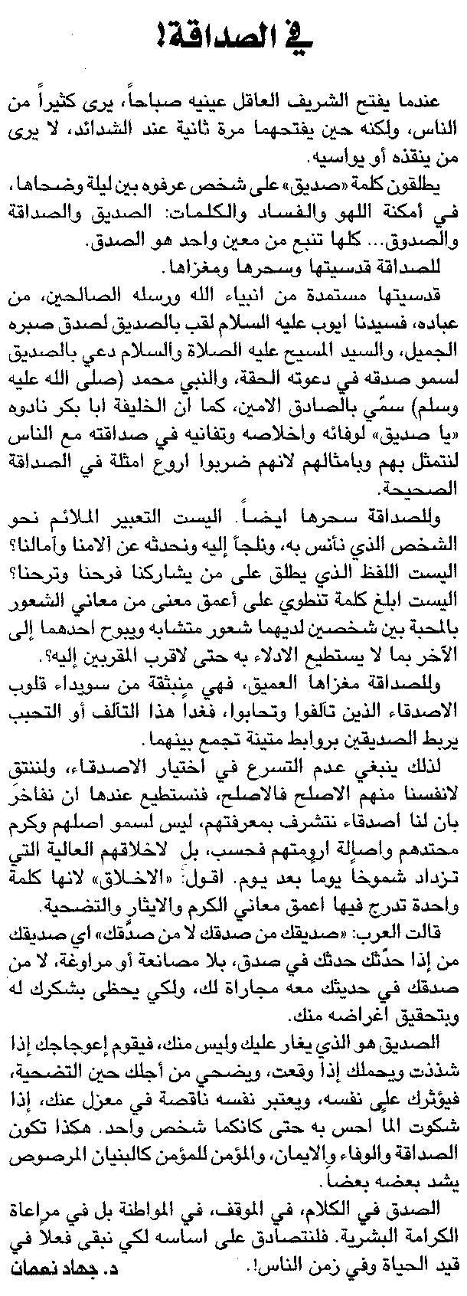
اللواء ـ السبت 14/6/2014

